Автоматизированная Информационная Система «КБП» для ОАО «СО ЕЭС»
Инструкция по работе с отчетами в АИС КБП по закупочной деятельности.


Компания Infosuite

Россия, 127422, Москва, Дмитровский проезд, 10,
Телефон +7 (495) 604-4594, факс +7 (495) 604-4594, email info@infosuite.ru
Internet: www.infosuite.ru

1. Вводная часть 3
1.1. Глоссарий 3
1.2. Сокращения 3
2. Основные отчеты ГКПЗ 4
3. Общие настройки отчетов 5
4. Работа с отчетами 9
4.1. Сохранение отчета во внешний файл 9
4.2. Печать отчета 10
4.3. Работа с таблицей 11
5. Настройка отчетов в формате Минэнерго 14
5.1. Общие 14
5.2. ГКПЗ в формате Минэнерго 14
5.3. Минэнерго Приложения к отчету об исполнении ГКПЗ 15
6. Настройка отчета «ГКПЗ утвержденная (актуальная) версия». 17
7. Настройка отчета об исполнении ГКПЗ и приложений к нему. 20
7.1. Общие 20
7.2. Отчет об исполнении ГКПЗ 20
8. Настройка отчета «Сведения о заключенных договорах». 23
9. Настройка отчетов ПСЗ 25
10. Приложение 1. Сочетания клавиш. Общее действия. 26

- Вводная часть
  - Глоссарий
- Заказчик, Общество - ОАО «СО ЕЭС»
- Исполнитель - ЗАО «Корпоративные решения Инфо-Сьют»
- Организация - обособленное структурное подразделение, входящее в структуру Общества.
- ГКПЗ - Годовая Комплексная Программа Закупок ОАО «СО «ЕЭС»
- Классификатор - Справочник, элементный состав которого методологически определён.
- Справочник - Электронный аналог картотеки, списка объектов однородного типа. Может пополняться пользователями.
- Контрагент – организация или частное лицо с которым общество заключает договор на предоставление/получение каких-либо услуг.
- Договор – соглашение Общества с Контрагентом на предоставление каких либо услуг.
- Доп. соглашение – дополнительное соглашение к договору, заключаемое при изменении условий или сроков оплаты по договору.

  - Сокращения
- ИА - Исполнительный аппарат Общества
- ОДУ - Филиал Общества – объединенное диспетчерское управление
- РДУ - Филиал Общества – региональное диспетчерское управление
- Филиал - ОДУ или РДУ.
- ГКПЗ - Годовая комплексная программа закупки
- КБП, АИС КБП, Система - Автоматизированная информационная система «Консолидированная база проводок» ОАО «СО ЕЭС»
- БУиНУ, АИС БУиНУ - Автоматизированная информационная система бухгалтерского и налогового учета, используемая в филиалах и ИА.
- ИП - Инвестиционная программа
- ДИП - Департамент инвестиционного планирования
- РО ОДУ - Разрешающий орган ОДУ
- ЦЗО – Центральный закупочный орган
- ЦЗК - Центральная закупочная комиссия
- ЗК - Закупочная комиссия
- ПСЗ – показатель снижения затрат.

- Основные отчеты ГКПЗ

Все отчеты по закупочной деятельности находятся в панели разделов «Закупочная деятельность» на панели навигации «Отчеты».
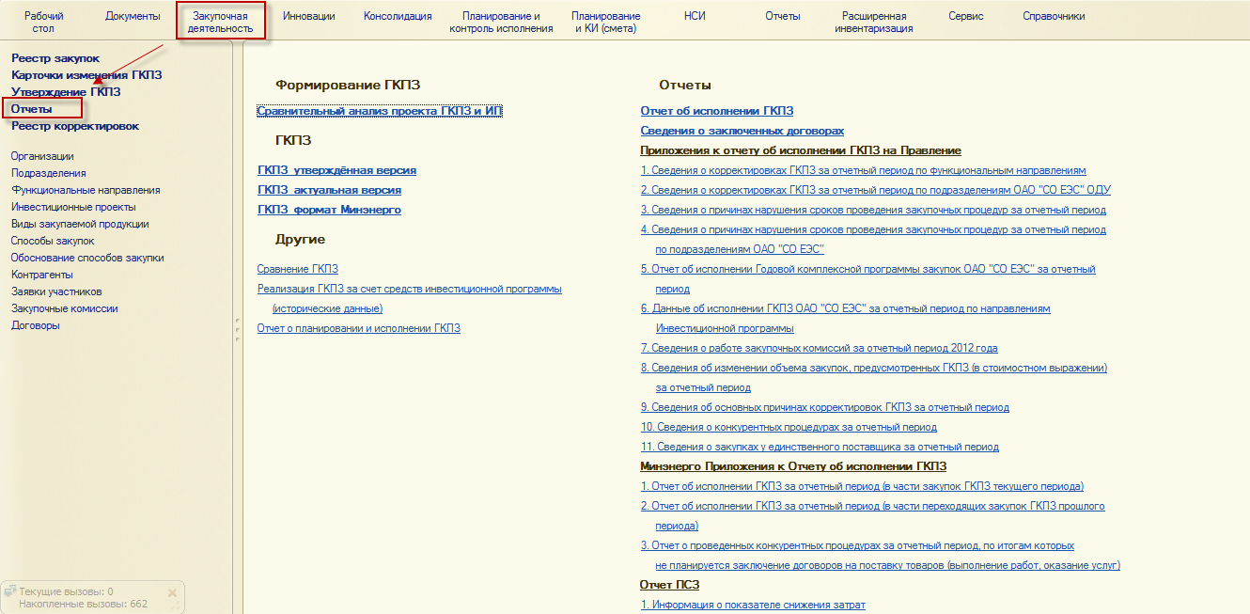
Рисунок 1
Видимость отчетов определяются настройкой прав пользователей.

- Общие настройки отчетов

Большинство отчетов конфигурации являются настраиваемыми. Объем и порядок вывода тоже может быть настроен пользователем. Несмотря на то, что информация, выводимая в отчетах, может быть различной, настройка всех таких отчетов выполняется одинаковым образом.
Рассмотрим возможности такой настройки на примере отчета «Сравнительный анализ проекта ГКПЗ и ИП».

Предназначен для сравнения инвестиционного проекта с проектом ГКПЗ. Для того чтобы его открыть, необходимо перейти в раздел «Закупочная деятельность», панель навигации «Отчеты», отчет «Сравнительный анализ проекта ГКПЗ и ИП».

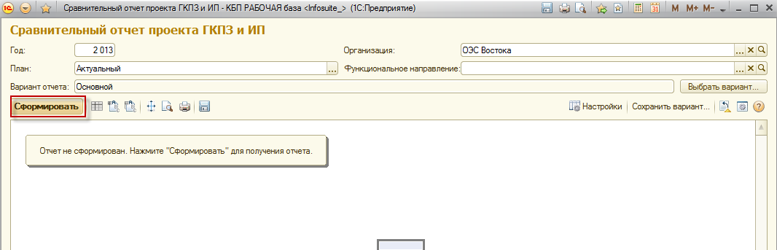
Рисунок 2
Кнопки в отборах:
- кнопка выбора – при нажатии откроется справочник, или список элементов, значение которых используется в отборе;
- кнопка очистки - позволяет очистить поле ввода;
- кнопка открыть - позволяет открыть для просмотра элемент, указанный в поле ввода.
Отбор по Организации: определяется выбором из соответсвующего справочника, устанавливает фильтр по выбранному Филиалу/ОЗ/ИА для вывода данных в отчете.
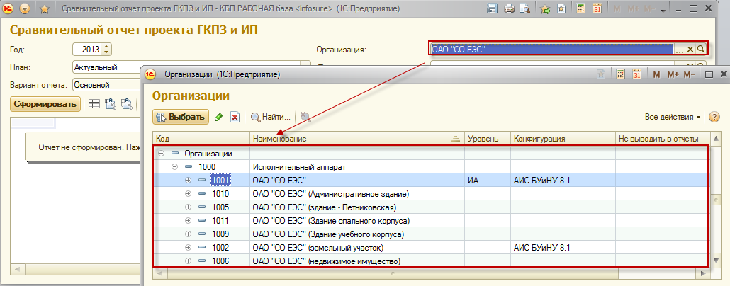
Рисунок 3
Отбор по функциональному направлению (ФН): определяется выбором из соответствующего справочника «Функциональное направление», устанавливает фильтр по выбранному Филиалу/ОЗ/ИА для вывода данных в отчете. ФН по инвестициям отмечены флажком в колонке «Инвестиции».
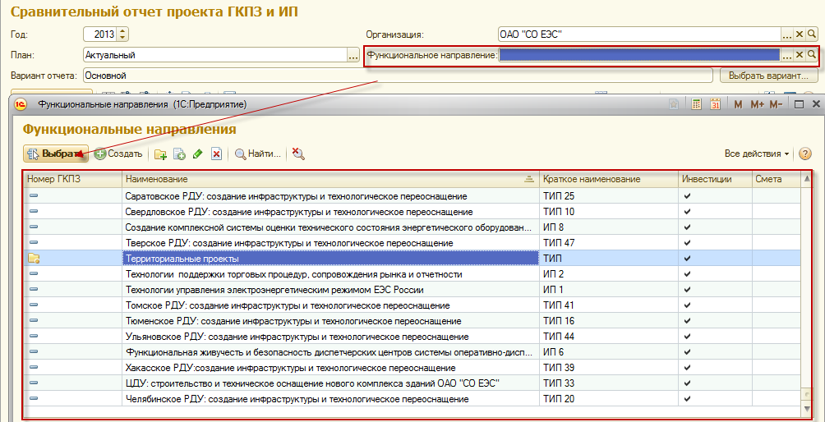
Рисунок 4
Отчет может содержать несколько вариантов настроек отчета, определенных при конфигурировании. Для выбора нужного варианта используйте команду "Выбрать вариант". В списке укажите нужный вариант и нажмите кнопку "Выбрать". В списке будут представлены предопределенные настройки и настройки, которые ранее были сохранены командой " Сохранить вариант ".
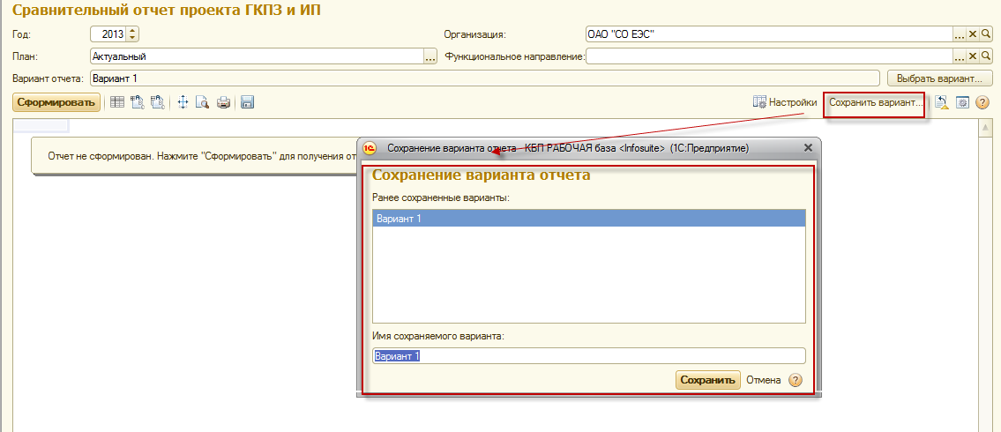
Рисунок 5
В открывшейся форме укажите имя варианта и нажмите кнопку "Сохранить".
Если в поле "быстрых" пользовательских настроек вносились изменения и требуется вернуться к "стандартным" значениям (значения, которые сохранены для текущего варианта настроек), выполните команду "Загрузить стандартные настройки варианта".
Для редактирования полного перечня текущих настроек выполните команду "Настройка". В открывшейся форме выполняется формирование условий отбора для построения отчета. Список может содержать дополнительные параметры.
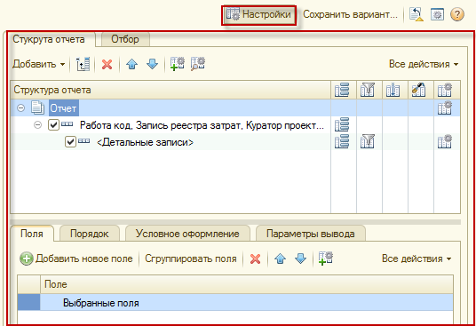
Рисунок 6
Подробнее про работу с настройками можно почитать в «Справке». Справку можно открыть командой «Открыть справку» или клавишей F1.
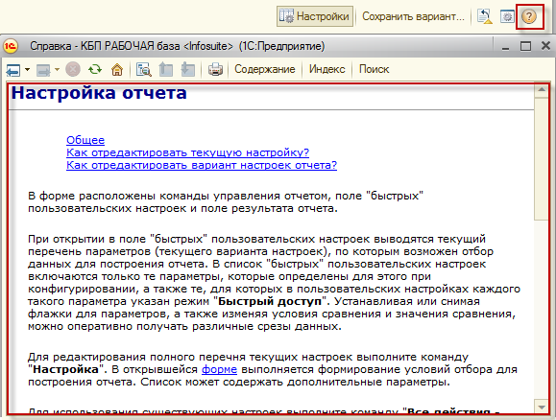
Рисунок 7
Формирование отчета производится командой 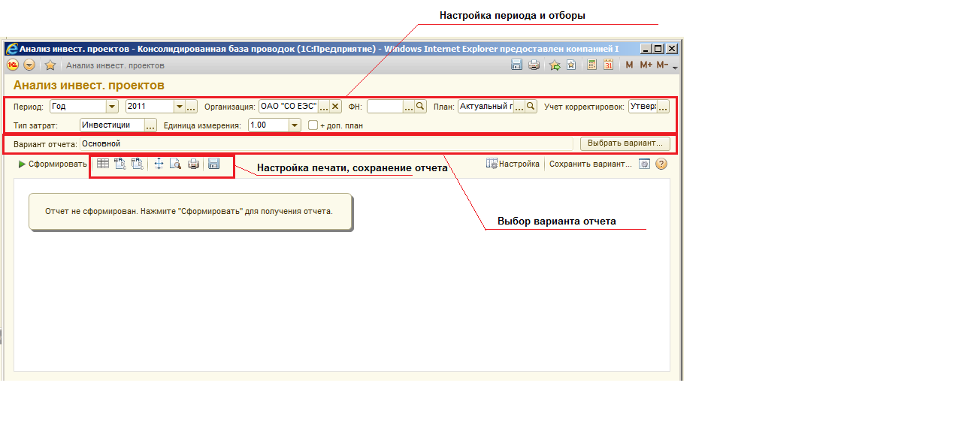 на панели отчета. При этом можно сформировать и ненастроенный отчет, в этом случае используются настройки, заданные в конфигурации по умолчанию.

- Работа с отчетами
  - Сохранение отчета во внешний файл
Отчет можно сохранить во внешнем файле в формате mxl или Excel.
Сохранение доступно по кнопке «Сохранить документ» на форме настройки отчета, а так же через Главное меню в разделе «Файл».
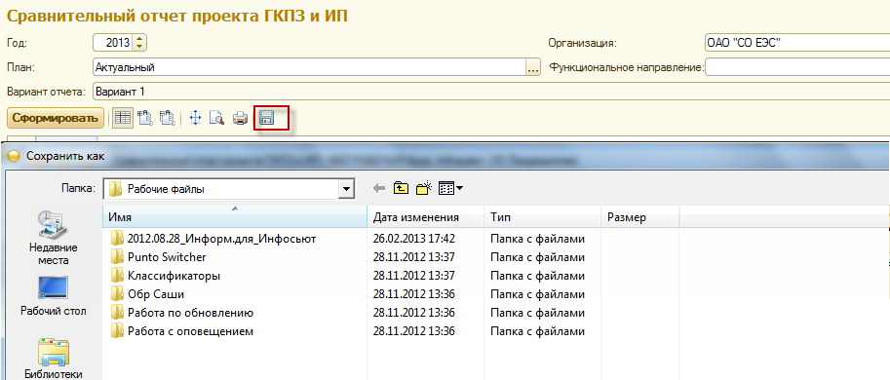
Рисунок 8

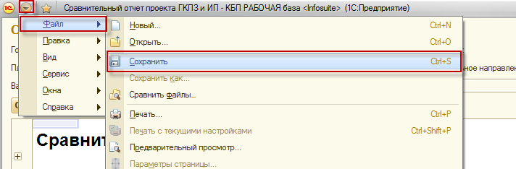
Рисунок 9
  - Печать отчета
Табличный документ можно вывести на печать с помощью кнопки «Печать», расположеной на форме настройки отчета, а так же через Главное меню, в разделе «Файл».
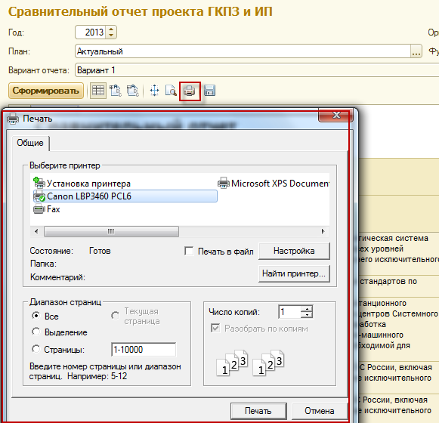
Рисунок 10
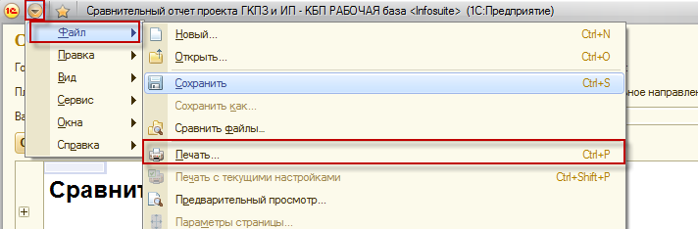
Рисунок 11
Параметры страницы и предварительный просмотр доступны на форме настройки отчета, а так же в Главном меню в разделе «Файл».
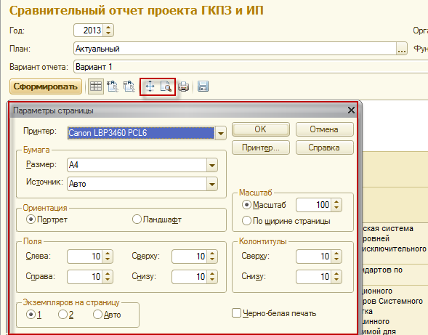
Рисунок 12
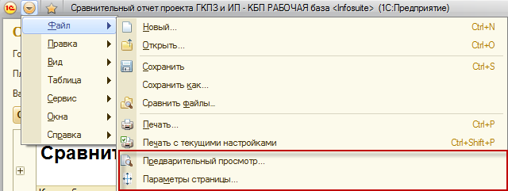
Рисунок 13

  - Работа с таблицей
Через Основное меню Таблица Вид, можно изменить внешний вид отчета, зафиксировать или отредактировать табличную часть.
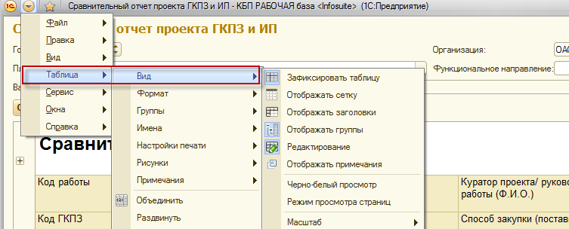
Рисунок 14
Внимание!!! Табличный документ в режиме «Web-Приложения» не редактируется и поддерживает режим «Только просмотр».
В режиме «Только просмотр» для некоторых ячеек отчета может быть доступна её Расшифровка, т.е. сформированный детализированный отчет по выбранному полю или открытие формы элемента справочника/документа, который является значением этой ячейки.
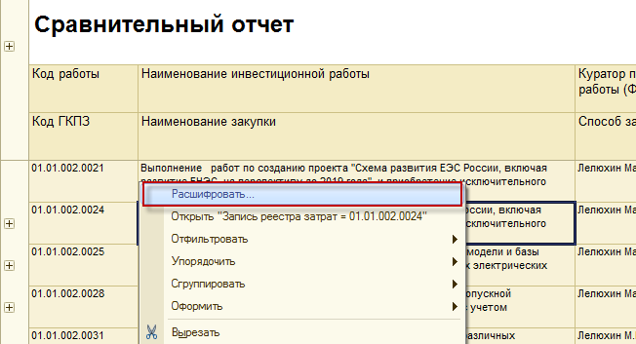
Рисунок 15
Выводимые строки записи отчета можно группировать по какому-либо полю. Группировки выводятся в отчете в виде группы, которую можно свернуть или развернуть по нажатию кнопки «-» / «+», расположенную слева.
Если сформированный отчет имеет несколько группировок, то для того чтобы быстро свернуть или развернуть все группы одного уровня можно воспользоваться кнопкой Свернуть все группы/Развернуть все группы: . Данные кнопки доступны на панели настройки формы отчета.
Переключаться между уровнями группировок можно выбором из контекстного меню щелчком правой кнопки мыши по табличному документу.
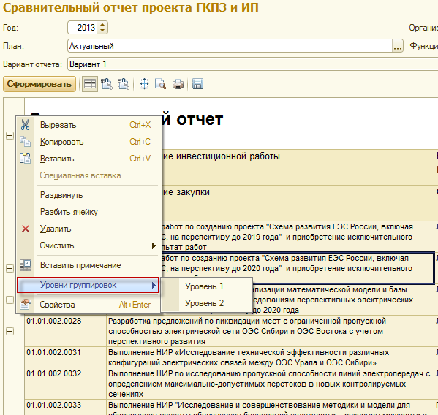
Рисунок 16
Для работы с отчетом можно использовать «сочетания клавиш». Например «Ctrl + F» для поиска по строке.
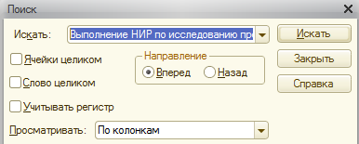
Рисунок 17
Другие сочетания клавиш описаны в «Приложении 1» данной инструкции.

- Настройка отчетов в формате Минэнерго
  - Общие
Дата отчета: - по умолчанию текущая дата. Данные в отчете формируются актуальными на указанную дату. Обязательна для заполнения.
Год закупки: - год утверждения ГКПЗ.
Единица измерения: определяет выбор денежной единицы измерения, выводимых значений в отчете. Доступны следующие значения:
- В рублях и копейках,
- В целых рублях,
- В тысячах рублей,
- В миллионах рублей.
Способ закупки: определяется выбором из соответствующего справочника «Способы закупок», устанавливает фильтр по выбранному способу для вывода данных в отчете.
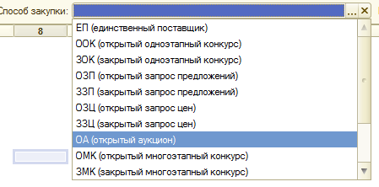
Рисунок 18

  - ГКПЗ в формате Минэнерго
Рисунок 19
Филиал: определяется выбором из соответствующего справочника «Организации», устанавливает фильтр по выбранному Филиалу/ОЗ/ИА для вывода данных в отчете.
Вид закупаемой продукции: определяется выбором из соответствующего справочника «Виды закупаемой продукции», устанавливает фильтр по выбранному виду для вывода данных в отчете.
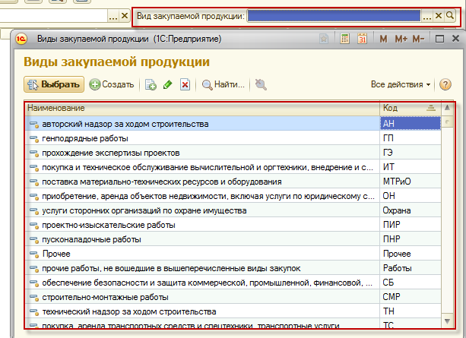
Рисунок 20
Флажок «Только конкурентные»: устанавливает фильтр, в отчет выводятся только конкурентные закупки. 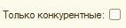

  - Минэнерго Приложения к отчету об исполнении ГКПЗ

Рисунок 21
Отбор по регламенту: позволяет отфильтровать закупки в отчете, по признаку: регламентированные, нерегламентированные, конкурентные .
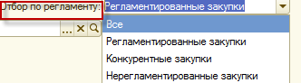
Рисунок 22
Филиал/Подразделение: определяется выбором из соответствующего справочника «Организации», устанавливает фильтр по выбранной ОЗ или ИА, для вывода данных в отчете.
Плановые даты: позволяет отобрать закупки по датам: «Начало процедуры», «Начало поставки», «Окончание поставки» - в периоде, заданном в фильтре.
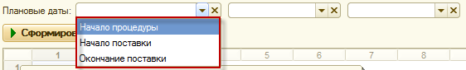
Рисунок 23
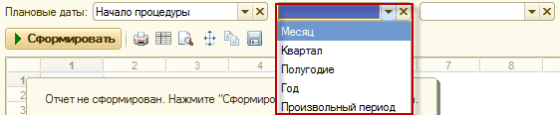
Рисунок 24
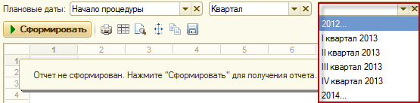
Рисунок 25
Примечание: Если отбор по «Плановой дате» не задан, в отчет попадают все закупки по Утвержденному ГКПЗ, с актуальными данными на дату указанную в отчете.
Список новых контрагентов за период: формируется отчет, как и при выгрузке новых контрагентов через обработку (см Приложение 2), но только из контрагентов, которые уже ранее выгружались за этот же период (начало плановой даты, окончание плановой даты), при этом год даты выгрузки контрагентов соответствует году закупки.
Кнопка отрабатывает только в случае если сам отчет «Исполнение ГПКЗ (Минэнерго)» сформирован.
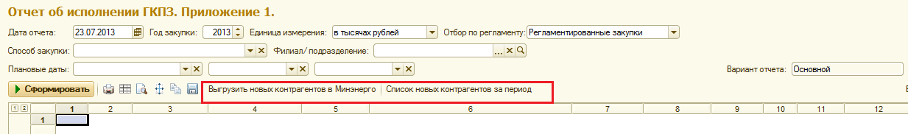
Рисунок 26
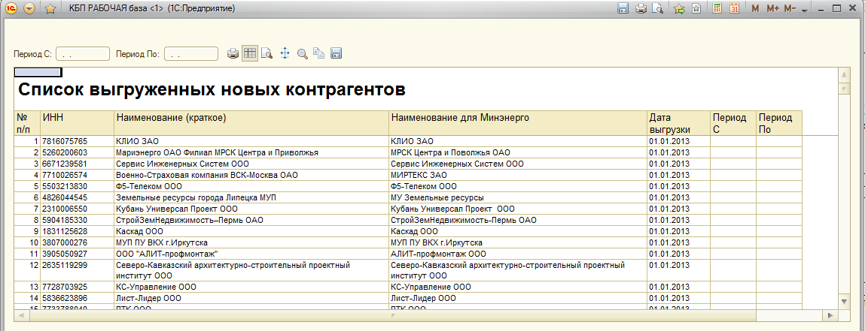
Рисунок 27

Выгрузить новых контрагентов в Минэнерго: сравнивает контрагентов в сформированном отчете и сохранённых (ранее загруженных) в регистре. В сообщениях указано количество контрагентов, отсутствующих в регистре.
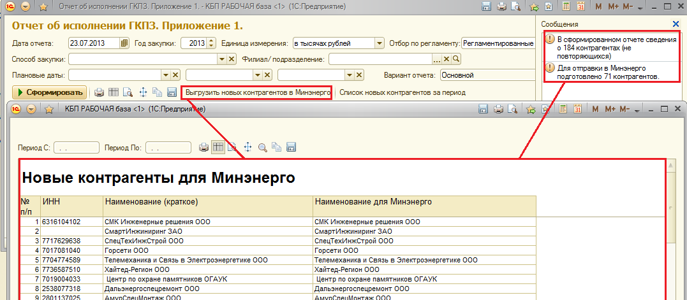
Рисунок 28
При закрытии отчета система предложит добавить этих контрагентов в список для Минэнерго.
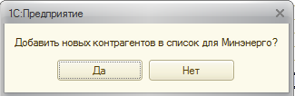
Рисунок 29
При положительном ответе, контрагенты будут добавлены в регистр «Контрагенты для Минэнерго».
- Настройка отчета «ГКПЗ утвержденная (актуальная) версия».

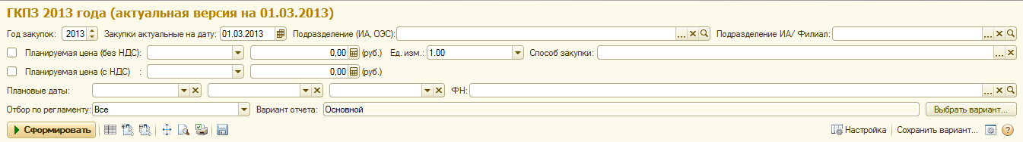
Рисунок 30
Подразделение (ИА, ОС): определяется выбором из соответствующего справочника «Организации», устанавливает фильтр по выбранной ОЗ или ИА, для вывода данных в отчете.
Подразделение ИА/ Филиал: - позволяет сделать уточняющий отбор для вывода данных в отчет, по подразделению для ИА, или по филиалу для ОЗ.
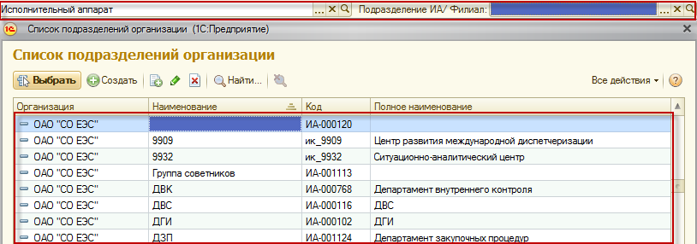
Рисунок 31
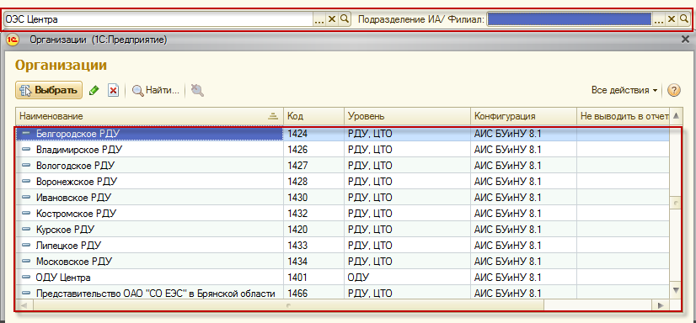
Рисунок 32
Планируемая цена (без НДС): позволяет отобрать закупки для вывода в отчет по планируемой цене без НДС.
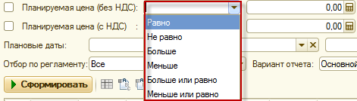
Рисунок 33
Планируемая цена (с НДС): позволяет отобрать закупки для вывода в отчет по планируемой цене с НДС
Единица измерения: определяет выбор денежной единицы измерения, выводимых значений в отчете. Доступны следующие значения:
- В рублях и копейках,
- В целых рублях,
- В тысячах рублей,
- В миллионах рублей.
Способ закупки: определяется выбором из соответствующего справочника «Способы закупок», устанавливает фильтр по выбранному способу для вывода данных в отчете.
Рисунок 34
Отбор по регламенту: позволяет отфильтровать закупки в отчете, по признаку: регламентированные, нерегламентированные, конкурентные .
Рисунок 35
Плановые даты: позволяет отобрать закупки по датам: «Начало процедуры», «Начало поставки», «Окончание поставки» - в периоде, заданном в фильтре.
Рисунок 36

Рисунок 37
Рисунок 38
Примечание: Если отбор по «Плановой дате» не задан, в отчет попадают все закупки по Утвержденному ГКПЗ, с актуальными данными на дату указанную в отчете. Если дата отчета не заполнена, в отчет выводятся все закупки по Утвержденному ГКПЗ, без учета актуальной даты.

- Настройка отчета об исполнении ГКПЗ и приложений к нему.

  - Общие
Закупки актуальные на дату (Состояние изменений на дату): - по умолчанию текущая дата. Данные в отчете формируются актуальными на указанную дату.

Примечание: Если дата отчета не заполнена, в отчет выводятся все закупки по Утвержденному ГКПЗ, без учета актуальной даты.

Год закупки: - год утверждения ГКПЗ.
Плановые даты: позволяет отобрать закупки по датам: «Начало процедуры», «Начало поставки», «Окончание поставки» - в периоде, заданном в фильтре.
Рисунок 39
Рисунок 40
Рисунок 41
Примечание: Если отбор по «Плановой дате» не задан, в отчет попадают все закупки по Утвержденному ГКПЗ, с актуальными данными на дату указанную в отчете.
  - Отчет об исполнении ГКПЗ
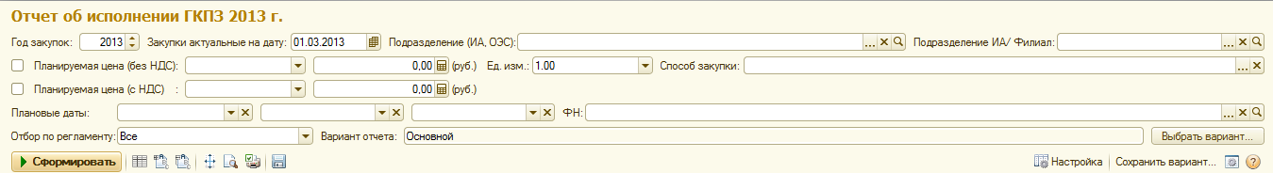
Рисунок 42
Подразделение (ИА, ОС): определяется выбором из соответствующего справочника «Организации», устанавливает фильтр по выбранной ОЗ или ИА, для вывода данных в отчете.
Подразделение ИА/ Филиал: - позволяет сделать уточняющий отбор для вывода данных в отчет, по подразделению для ИА, или по филиалу для ОЗ.
Рисунок 43
Рисунок 44
Планируемая цена (без НДС): позволяет отобрать закупки для вывода в отчет по планируемой цене без НДС.
Рисунок 45
Планируемая цена (с НДС): позволяет отобрать закупки для вывода в отчет по планируемой цене с НДС
Единица измерения: определяет выбор денежной единицы измерения, выводимых значений в отчете. Доступны следующие значения:
- В рублях и копейках,
- В целых рублях,
- В тысячах рублей,
- В миллионах рублей.
Способ закупки: определяется выбором из соответствующего справочника «Способы закупок», устанавливает фильтр по выбранному способу для вывода данных в отчете.
Рисунок 46
Отбор по регламенту: позволяет отфильтровать закупки в отчете, по признаку: регламентированные, нерегламентированные, конкурентные .
Рисунок 47

- Настройка отчета «Сведения о заключенных договорах».
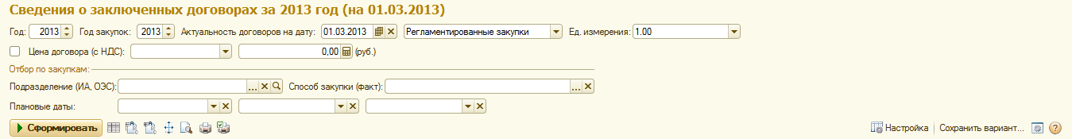
Рисунок 48
Год: год заключения договора, устанавливает фильтр по дате заключения договора, для вывода данных в отчете.
Актуальность договоров на дату: по умолчанию текущая дата. Накладывает ограничение на вывод в отчет данных по дате заключения договора (с начала года –указанного в отборе, по дату актуальности).
Год закупок: год утверждения ГКПЗ.
Единица измерения: определяет выбор денежной единицы измерения, выводимых значений в отчете. Доступны следующие значения:
- В рублях и копейках,
- В целых рублях,
- В тысячах рублей,
- В миллионах рублей.
Отбор по регламенту: позволяет отфильтровать закупки в отчете, по признаку: регламентированные, нерегламентированные, конкурентные .
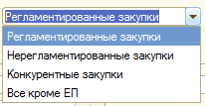
Рисунок 49
Отбор по закупкам:
Важно!!! Сгруппированы отборы, которые накладываются на закупки, связанные с договорами. Если у договора нет закупки, то при установленном отборе в этой группе, он в отчет не попадет.
Подразделение (ИА, ОС): определяется выбором из соответствующего справочника «Организации», устанавливает фильтр по выбранной ОЗ или ИА, для вывода данных в отчете.
Подразделение ИА/ Филиал: - позволяет сделать уточняющий отбор для вывода данных в отчет, по подразделению для ИА, или по филиалу для ОЗ.
Рисунок 50
Рисунок 51
Цена договора (с НДС): позволяет отобрать договоры для вывода в отчет по цене договора с НДС.
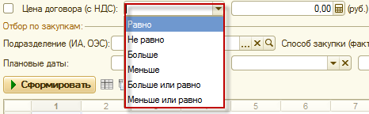
Рисунок 52

Примечание: в отчет попадают договоры по дате заключения договора в зависимости от года ГКПЗ указанного в отборе. В отчете не отражаются нерегламентированные закупки с ценой менее 500 тыс. руб. с НДС.

- Настройка отчетов ПСЗ

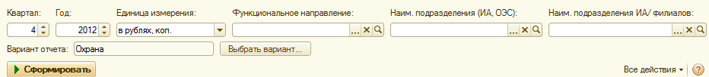
Рисунок 53
Год: год даты договора.
Квартал: уточняющий отбор по дате договора. Нарастающим итогом с начала года.
Наим. подразделения (ИА, ОС): определяется выбором из соответствующего справочника «Организации», устанавливает фильтр по выбранной ОЗ или ИА, для вывода данных в отчете.
Наим. подразделения ИА/ Филиал: - позволяет сделать уточняющий отбор для вывода данных в отчет, по подразделению для ИА, или по филиалу для ОЗ.

- Приложение 1. Сочетания клавиш. Общее действия.
Действие | Сочетание клавиш
Удалить | Del
Добавить | Ins
Сохранить активный документ | Ctrl + S
Печать активного документа | Ctrl + P
Печать на текущий принтер | Ctrl + Shift + P
Копировать в буфер обмена | Ctrl + C  Ctrl + Ins
Вырезать в буфер обмена | Ctrl + X  Shift + Del
Вставить из буфера обмена | Ctrl + V  Shift + Ins
Копировать в буфер обмена как число | Shift + Num*
Добавить к буферу обмена | Shift + Num+
Вычесть из буфера обмена | Shift + Num-
Выделить все | Ctrl + A
Отменить последнее действие | Ctrl + Z  Alt + BackSpace
Вернуть отмененное действие | Ctrl + Y  Shift + Alt + BackSpace
Найти | Ctrl + F
Найти следующий | F3
Найти следующий выделенный | Ctrl + F3
Найти предыдущий | Shift + F3
Найти предыдущий выделенный | Ctrl + Shift + F3
Заменить | Ctrl + H
Развернуть (узел дерева, группу табличного документа) | Ctrl + Num+
Свернуть (узел дерева, группу табличного документа) | Ctrl + Num-
Развернуть (узел дерева, группу табличного документа) и все подчиненные | Ctrl + Alt + Num+
Свернуть (узел дерева, группу табличного документа) и все подчиненные | Ctrl + Alt + Num-
Развернуть (все узлы дерева, группы табличного документа) (выполняется в любом месте дерева) | Ctrl + Shift + Num+
Свернуть (все узлы дерева, группы табличного документа) (выполняется в любом месте дерева) | Ctrl + Shift + Num-
Перейти на следующую страницу | Ctrl + PgDn  Ctrl + Alt + F
Перейти на предыдущую страницу | Ctrl + PgUp  Ctrl + Alt + B
Включить/выключить жирность | Ctrl + B
Включить/выключить курсив | Ctrl + I
Включить/выключить подчеркивание | Ctrl + U
Переход к предыдущей веб-странице / главе справки | Alt + Left
Переход к следующей веб-странице / главе справки | Alt + Right
Действие | Сочетание клавиш
Удалить | Del
Добавить | Ins
Сохранить активный документ | Ctrl + S
Печать активного документа | Ctrl + P
Печать на текущий принтер | Ctrl + Shift + P
Копировать в буфер обмена | Ctrl + C  Ctrl + Ins
Вырезать в буфер обмена | Ctrl + X  Shift + Del
Вставить из буфера обмена | Ctrl + V  Shift + Ins
Копировать в буфер обмена как число | Shift + Num*
Добавить к буферу обмена | Shift + Num+
Вычесть из буфера обмена | Shift + Num-
Выделить все | Ctrl + A
Отменить последнее действие | Ctrl + Z  Alt + BackSpace
Вернуть отмененное действие | Ctrl + Y  Shift + Alt + BackSpace
Найти | Ctrl + F
Найти следующий | F3
Найти предыдущий | Shift + F3
Заменить | Ctrl + H
Развернуть (узел дерева, группу табличного документа) | Shift + Alt + Num+
Свернуть (узел дерева, группу табличного документа) | Shift + Alt + Num-
Развернуть (все узлы дерева, группы табличного документа)(выполняется в любом месте дерева) | Ctrl + Shift + Alt + Num+
Свернуть (все узлы дерева, группы табличного документа) (выполняется в любом месте дерева) | Ctrl + Shift + Alt + Num-
Перейти на следующую страницу | Ctrl + PgDn  Ctrl + Alt + F
Перейти на предыдущую страницу | Ctrl + PgUp  Ctrl + Alt + B
Переход к предыдущей веб-странице / главе справки | Alt + Left
Переход к следующей веб-странице / главе справки | Alt + Right

- Приложение 2. Обработка «Загрузка контрагентов Минэнерго».
Для загрузки контрагентов и заполнения поля «Наименование для Минэнерго» в карточке контрагента, можно воспользоватся обработкой «Загрузка контрагентов Минэнерго» (Раздел «Закупочная деятельность», панель действий «Сервис»).
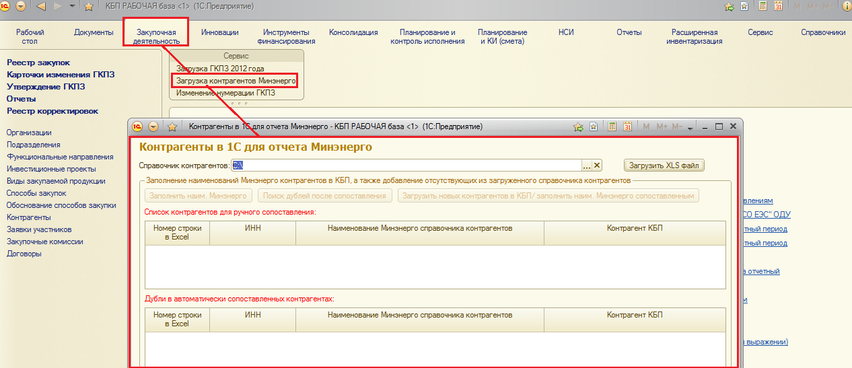
Рисунок 54
Через кнопку выбора, указываем документ для загрузки и нажимаем кнопку «Загрузить XLS файл».
Документ должен иметь следующий вид и содержать обязательные колонки «Наименование еонтрагента» и «ИНН»:
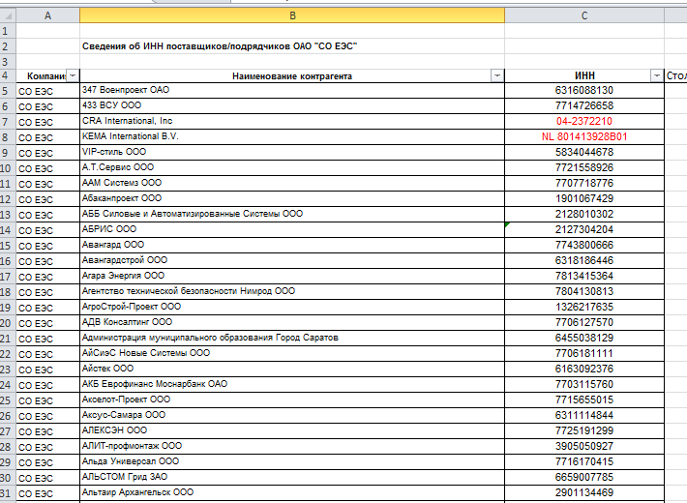
Рисунок 55
В сообщениях будет указано сколько контрагентов загружено.
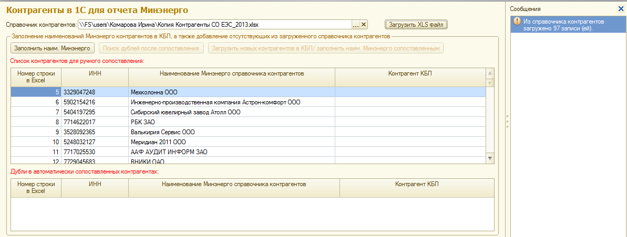
Рисунок 56
По кнопке «Заполнить наим. Минэнерго», в найденных контрагентах (совпавших по ИНН или наименаванию), будет заполнено поле «Наименование для Минэнерго».
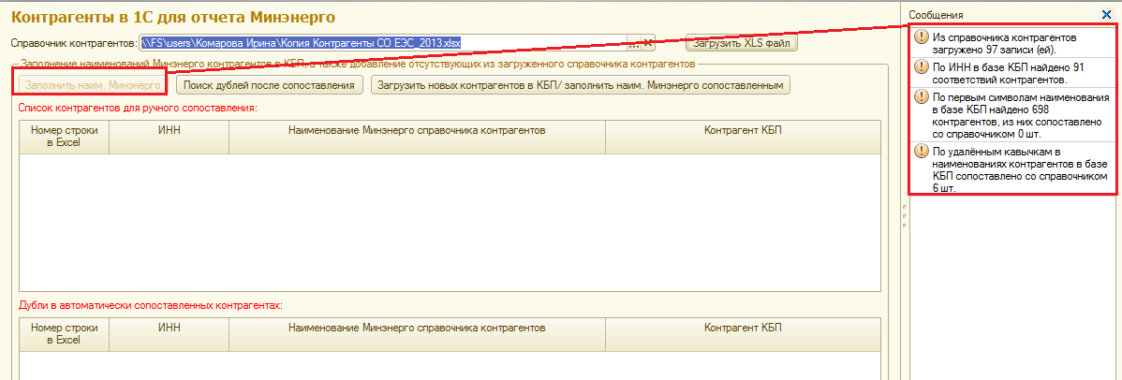
Рисунок 57
По кнопке «Загрузить новых контрагентов/заполнить наим Минэнерго сопоставленным» будут созданы новые карточки контрагентов в АИС КБП и заполнено поле «Наименование для Минэнерго» для сопоставленных.
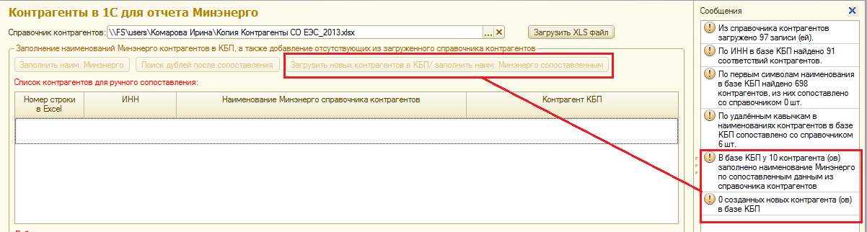
Рисунок 58
В сообщениях указано количество созданных контрагентов и количество карточек контрагентов, в которых были заполнены данные.

